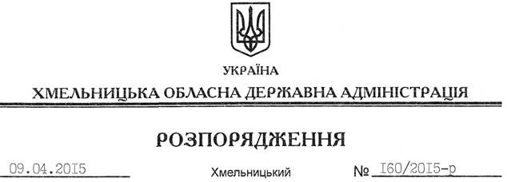

Про надання дозволу на розроблення технічної документації із землеустрою щодо встановлення меж земельної ділянки водного фонду в натурі (на місцевості) громадянину Волуцькому О.В

На підставі статей 6, 13, 21, 39 Закону України “Про місцеві державні адміністрації”, статей 17, 59, 122-124, частини 2 статті 134 Земельного кодексу України, статті 51 Водного кодексу України, статей 22, 55 Закону України “Про землеустрій”, розглянувши клопотання громадянина Волуцького О.В., зареєстроване в облдержадміністрації 11.03.2015 року за № 99/1524-11-26/2015, та надані матеріали:
1. Надати дозвіл громадянину Волуцькому Олегу Володимировичу на розроблення технічної документації із землеустрою щодо встановлення меж земельної ділянки водного фонду в натурі (на місцевості) площею 81,8000 га, яка розташована за межами населеного пункту на території Женишковецької сільської ради Віньковецького району, з метою подальшої передачі у користування на умовах оренди для рибогосподарських потреб.
2. Громадянину Волуцькому О.В. при розробленні технічної документації із землеустрою щодо встановлення меж земельної ділянки водного фонду в натурі (на місцевості) забезпечити дотримання вимог чинного законодавства.
3. Контроль за виконанням цього розпорядження покласти на заступника голови облдержадміністрації відповідно до розподілу обов’язків.

Голова адміністрації М.Загородний

